LAPORAN JOBSHEET
“19 - Implementasi Unit Testing pada Next.js menggunakan Jest”
MATA KULIAH PEMROGRAMAN BERBASIS FRAMEWORK



M. FATIH AL GHIFARY
2341720194 / TI-3A

PROGRAM STUDI D-IV TEKNIK INFORMATIKA
JURUSAN TEKNOLOGI INFORMASI
POLITEKNIK NEGERI MALANG
2026
PRAKTIKUM 1 – Setup Jest di Next.js
- Install Dependencies
Jalankan:npm install jest jest-environment-jsdom @testing-library/react @testinglibrary/jest-dom --save-dev –force
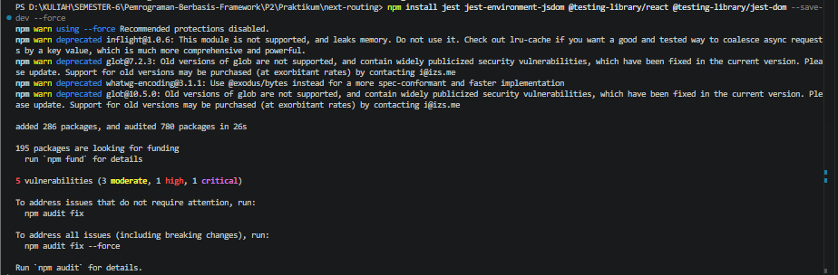
Generate basic Jest Configuration
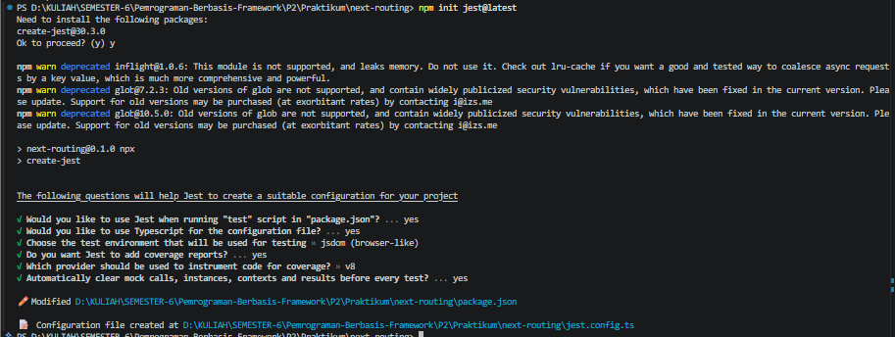
- Buat File Konfigurasi
Doc : https://nextjs.org/docs/pages/guides/testing/jest
- Buat file
jest.config.mjs
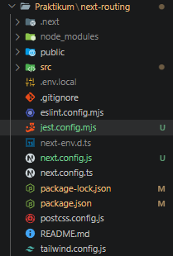
- Isi dengan:
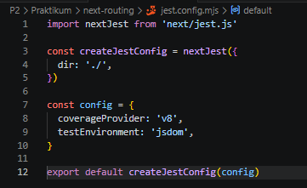

- Tambahkan Script di package.json
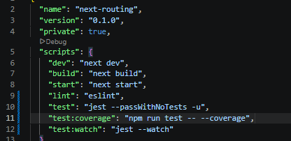
PRAKTIKUM 2 – Struktur Folder Testing
- Buat folder:
- src/__test__/
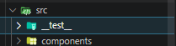
PRAKTIKUM 3 – Testing Halaman About
- Buat File Testing
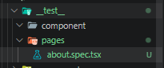
- Contoh Testing Snapshot. Pada about.spec.tsx tambahkan code berikut :
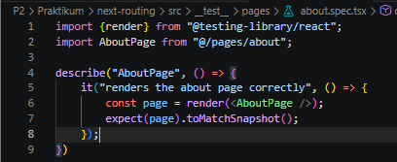
- Jalankan Testing
- npm run test
- Jika berhasil:
- PASS about.spec.tsx
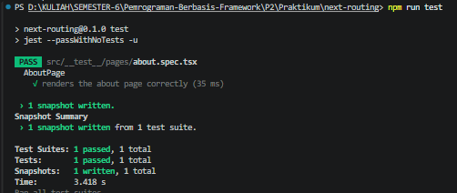
PRAKTIKUM 4 – Coverage Report
- Jalankan:
- npm run test:coverage
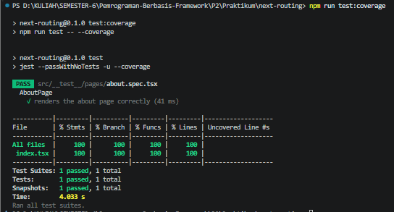
- Akan muncul folder:
- coverage/
- Buka coverage/lcov-report/index.html ( buka di melalui explorer)
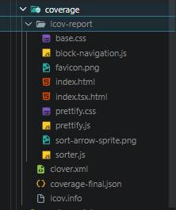
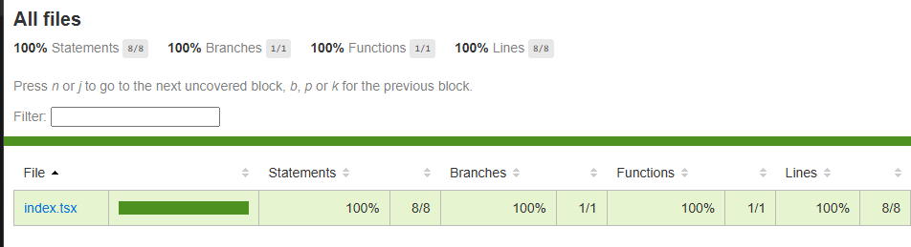
PRAKTIKUM 5 – Konfigurasi Coverage Lengkap
- Update jest.config.mjs:
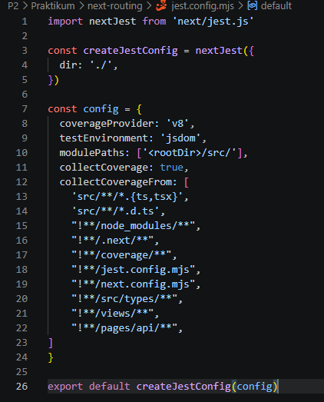
- Jalankan npm run test:coverage
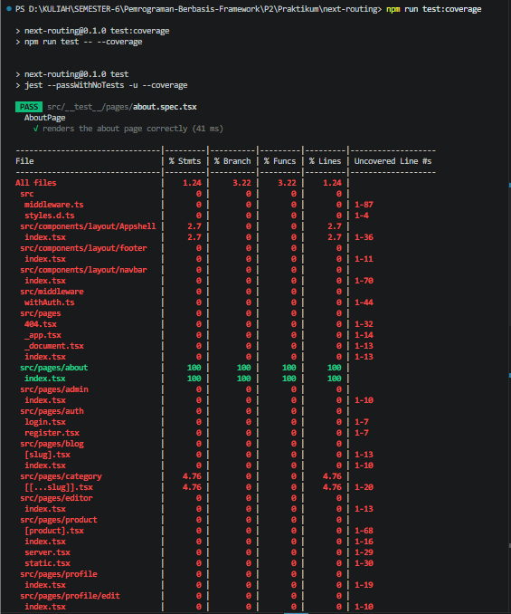
- Jika dilihat di index.htmlnya
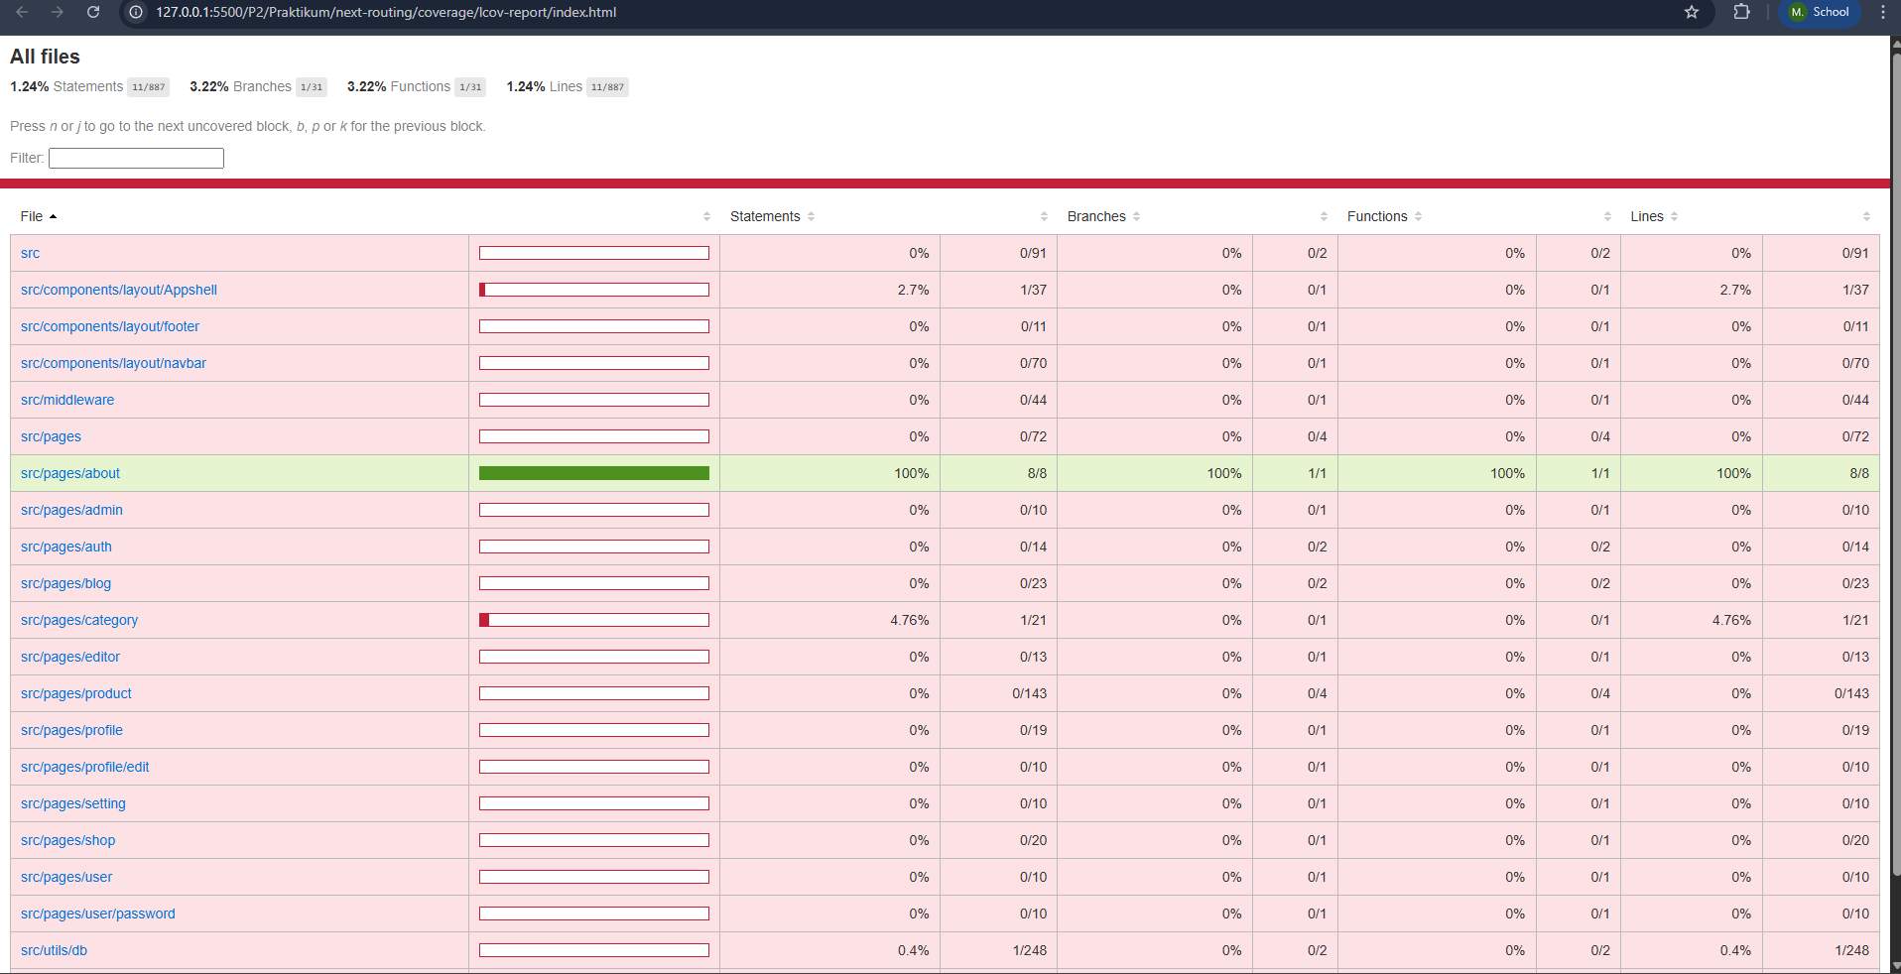
PRAKTIKUM 6 – Testing dengan getByTestId
- Tambahkan pada About Page
- <h1 data-testid="title">About Page</h1>
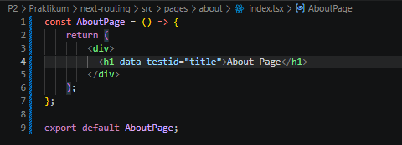
- Update Testing pada about.spec.tsx
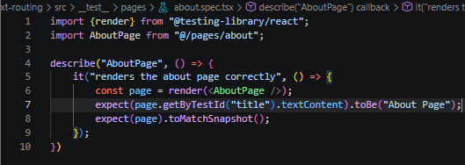
- Dicoba untuk di run
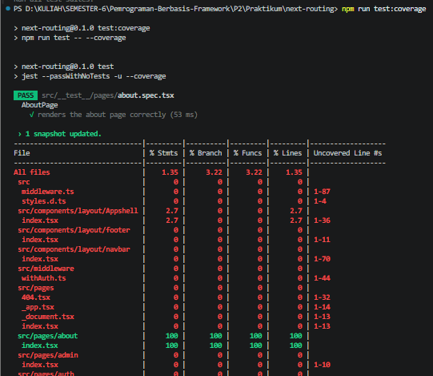
- Coba Jika dibuat Salah:
- Rubah menjadi toBe("About")
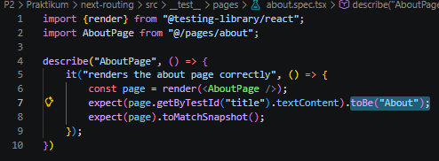
- Jalankan dan Hasil:
- FAIL Expected: "About"
- Received: "About Page"
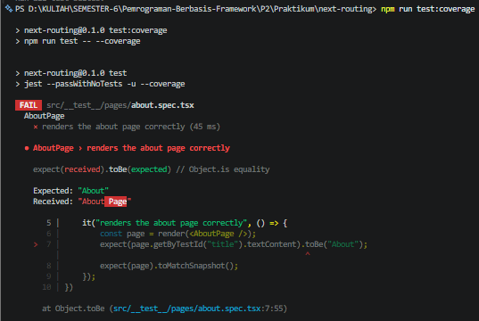
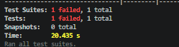

PRAKTIKUM 7 – Testing Page dengan Router (Mocking)
Kita coba untuk melakukan testing pada halaman produk
- Buat file product.spec.tsx
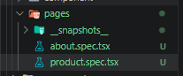
- Tambahkan kode berikut
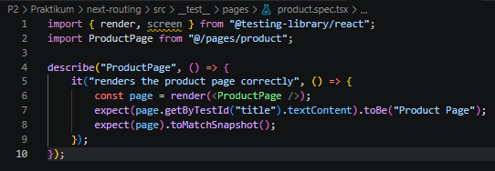
- Ketika testing halaman Product, sering muncul error:
- NextRouter was not mounted
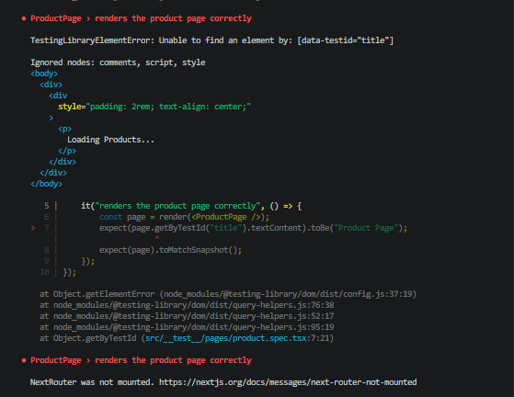

Solusi: Mock Next Router
- Tambahkan di file product.spec.tsx
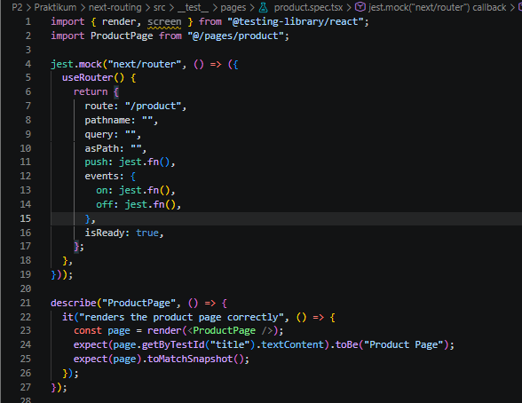
PRAKTIKUM 8 – Menangani Undefined Data
- Jalankan npm run test:coverage maka akan muncul error
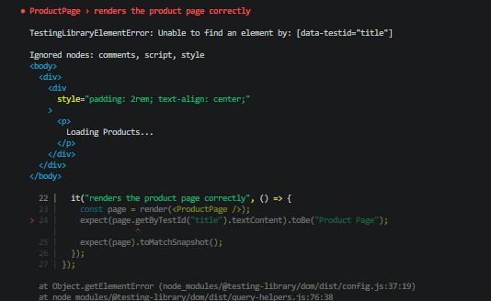
- Error saya karena, Unable to find an element by: [data-testid="title"]
Jadi, Jest mencoba mencari elemen dengan atribut data-testid="title", tapi yang ditemukan justru teks "Loading Products...".
- Fix dengan findByTestId (yang bersifat asynchronous) bukan getByTestId
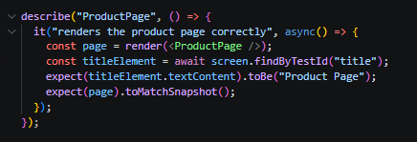
Analisis Coverage
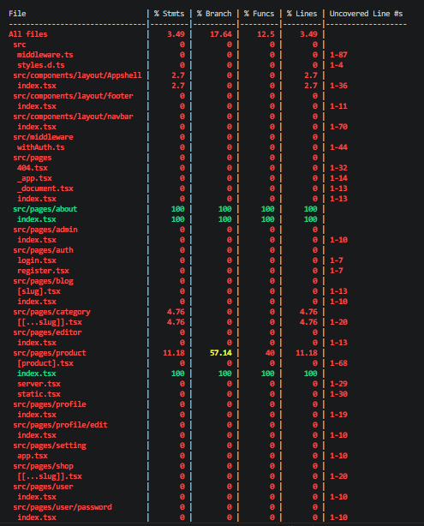
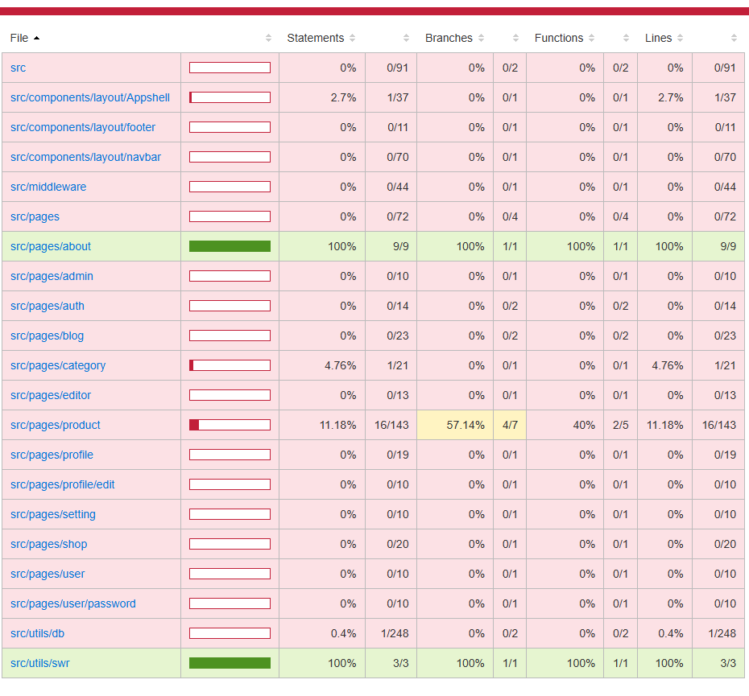
Jika dilihat aplikasi yang dibuat masih 5% jadi perlu banyak perbaikan sebelum proses deploy.
Perhatikan bagian:
- Statement
- Branch
- Function
- Lines
Contoh: Metric dan Hasil
- Statements 85%
- Branch 60%
- Functions 90%
- Lines 88%
Branch biasanya paling sulit karena perlu menguji kondisi if/else
tandar Industri Biasanya:
- ≥ 80% → boleh production
- 80% → harus diperbaiki
- Semua critical feature wajib dites

TUGAS PRAKTIKUM
- Buat unit test untuk:
- Halaman Product
- 1 Komponen
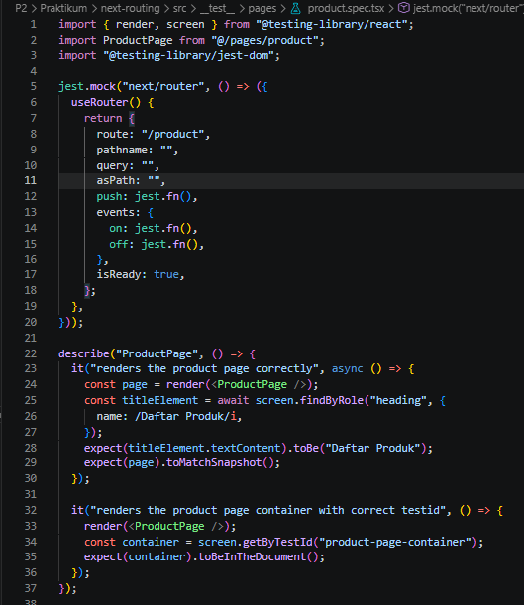
- Gunakan minimal:
- 1 Snapshot test
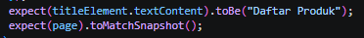
- 1 toBe()

- 1 getByTestId()
- Buat coverage minimal 50%
AbuoutPage
Saya hanya testing getByTestId
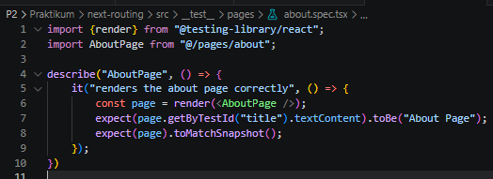
Yang hasilnya:
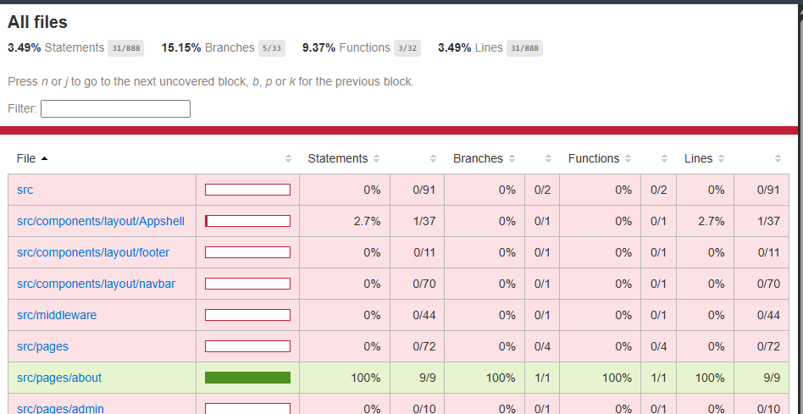
100% di AboutPage terilhat di metrik statement, branches, function, maupun lines karena isinya hanya index.tsx
- ProductPage
- Pengujian Main (Heading & Container)
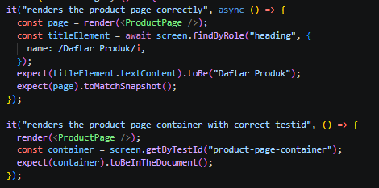
Penjelasan:
- renders the product page correctly: Tes ini memastikan judul utama "Daftar Produk" muncul. Penggunaan findByRole sangat bagus karena ia menunggu proses asynchronous selesai.
- Snapshot Test: expect(page).toMatchSnapshot() mengambil "foto" dari struktur HTML halaman Anda untuk mendeteksi jika ada perubahan UI yang tidak disengaja di masa depan.
- renders product page container: Memastikan elemen pembungkus utama memiliki atribut data-testid="product-page-container". Ini adalah cara paling aman untuk menargetkan elemen di Testing Library.

- Pengujian Styling dan Aset
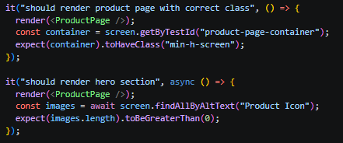
Penjelasan:
- should render product page with correct class: Anda menguji apakah CSS Tailwind min-h-screen terpasang. Ini memastikan layouting halaman tetap konsisten.
- should render hero section: Anda menggunakan findAllByAltText untuk mengecek keberadaan gambar (ikon produk). Ini memastikan tag <img> memiliki deskripsi alt yang benar untuk aksesibilitas.
- Pengujian Interaksi dan Konten Teks
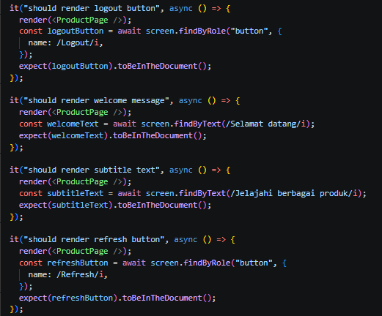
Penjelasan:
- Tombol (Logout & Refresh): Anda menggunakan findByRole("button", { name: /.../i }). Ini sangat direkomendasikan karena menguji fungsionalitas sekaligus aksesibilitas (memastikan tombol memiliki label yang terbaca oleh screen reader).
- Teks Selamat Datang & Subtitle: Menggunakan findByText dengan regex (/i) agar pencarian teks tidak sensitif terhadap huruf besar/kecil. Ini memastikan pesan pemasaran atau sapaan kepada user sudah muncul.
- Pengujian Struktur (Head & Headings)
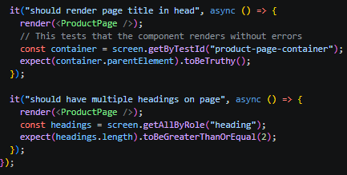
Penjelasan:
- Multiple Headings: Tes ini memastikan halaman memiliki struktur hierarki yang baik (misalnya ada <h1> untuk judul dan <h2> untuk sub-judul) dengan mengecek apakah jumlah elemen heading lebih dari atau sama dengan dua.
- Lakukan Mocking untuk router
- Mocking Route pada ProductPage
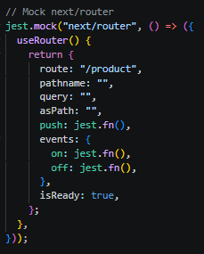
- Mocking SWR pada ProductPage
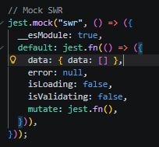
- Dokumentasikan hasil coverage
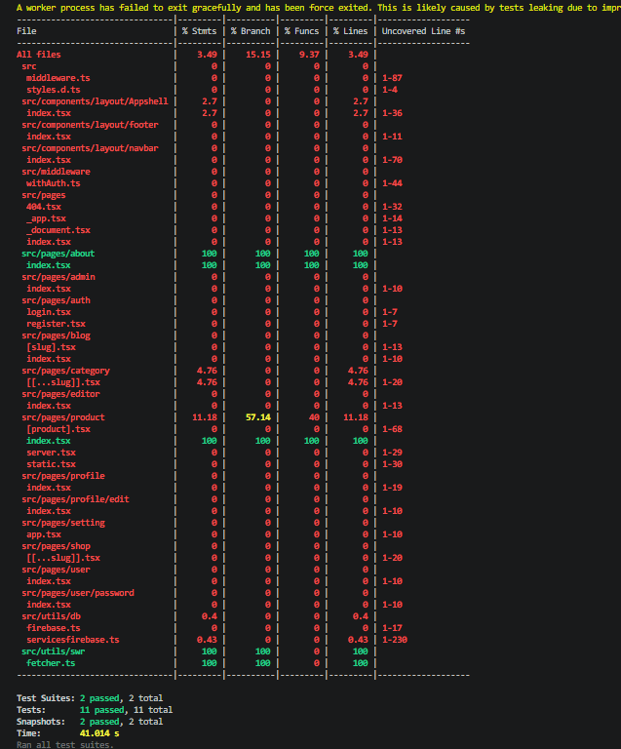
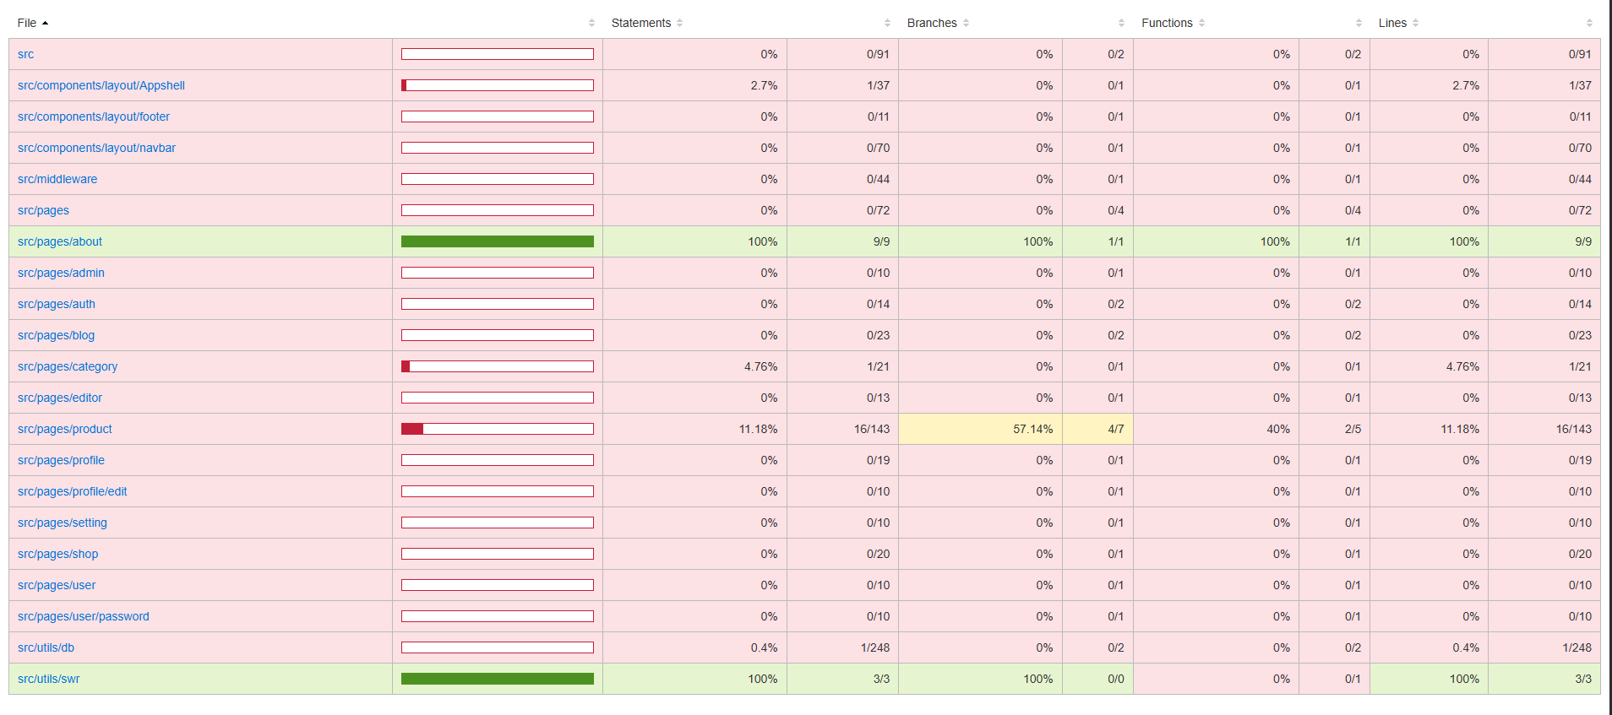
Pada ProductPage semua metrik lengkap hanya pada index.tsx nya saja, karena saya focus pada testing index.tsx

DISKUSI DAN REFLEKSI
- Mengapa unit testing penting sebelum production?
Implementasi unit testing sebelum tahap produksi berfungsi sebagai mekanisme verifikasi kualitas yang memastikan setiap unit terkecil dari kode, seperti komponen atau fungsi, berjalan sesuai spesifikasi. Secara teknis, pengujian ini krusial untuk mendeteksi bug atau kegagalan logika di tahap awal pengembangan, sehingga biaya perbaikan menjadi lebih rendah dibandingkan jika kesalahan ditemukan setelah aplikasi digunakan oleh publik. Selain itu, unit testing menjamin stabilitas sistem melalui proses regresi; ketika dilakukan penambahan fitur baru, pengujian otomatis akan memastikan bahwa perubahan tersebut tidak merusak fitur yang sudah ada sebelumnya.

- Mengapa branch coverage sulit mencapai 100%?
Branch coverage mengukur sejauh mana semua jalur percabangan logika (seperti if/else, switch case, atau ternary operator) telah dieksekusi oleh tes. Mencapai angka 100% sangat sulit karena beberapa faktor:
- Kompleksitas Logika Internal: Banyak percabangan yang dihasilkan secara otomatis oleh framework (seperti Next.js) atau pustaka pihak ketiga yang sulit diakses langsung oleh pengembang.
- Defensive Programming: Seringkali pengembang menuliskan blok else atau default hanya untuk mengantisipasi kondisi ekstrem yang secara praktis mustahil terjadi dalam simulasi pengujian.
- Keterbatasan Lingkungan Test: Beberapa jalur logika hanya aktif pada lingkungan server (Server-side) atau browser tertentu, sehingga sulit bagi test runner seperti Jest untuk mencakup semua skenario tersebut secara bersamaan.

- Apa itu mocking?
Mocking adalah sebuah teknik simulasi dalam pengujian perangkat lunak yang bertujuan untuk mengganti ketergantungan (dependency) asli dengan objek tiruan. Dalam konteks Next.js, mocking sering diterapkan pada modul seperti next/router atau pustaka pengambilan data seperti SWR. Hal ini dilakukan agar unit test dapat berjalan secara terisolasi tanpa harus bergantung pada ketersediaan API eksternal, koneksi database, atau perilaku browser yang kompleks. Dengan mocking, pengujian dapat difokuskan sepenuhnya pada logika komponen yang sedang dites dalam kondisi yang terkontrol.

- Kapan snapshot test digunakan?
Snapshot test digunakan ketika ada kebutuhan untuk memantau konsistensi antarmuka pengguna (UI). Pengujian ini bekerja dengan cara mengambil "potret" struktur HTML yang dihasilkan oleh suatu komponen dan membandingkannya dengan hasil di masa mendatang. Metode ini sangat efektif digunakan pada komponen yang memiliki struktur UI stabil. Jika terjadi perubahan struktur HTML yang tidak disengaja—misalnya karena perubahan styling atau penghapusan elemen—maka pengujian akan memberikan peringatan, sehingga pengembang dapat meninjau apakah perubahan tersebut memang diinginkan atau merupakan sebuah kesalahan.

- Apakah semua file harus dites?
Secara teoritis, pengujian menyeluruh sangat ideal, namun dalam prakteknya tidak semua file wajib memiliki unit test. Pengujian harus diprioritaskan pada file yang mengandung logika bisnis yang kompleks (logic-heavy) dan fitur-fitur kritis (critical features) yang berdampak langsung pada fungsionalitas utama aplikasi. File yang bersifat statis, file konfigurasi (seperti jest.config.mjs), atau file yang hanya berisi definisi tipe data (seperti .d.ts) umumnya tidak memerlukan unit test. Target utama dalam pengembangan profesional adalah mencapai ambang batas coverage yang aman (umumnya di atas 80%) untuk memastikan keandalan aplikasi tanpa mengorbankan efisiensi waktu pengembangan.

